DISTANČNÍ VÝUKA OD 6.-9.4.2021
Přečti si s rodiči rýmovačky se zvířátky
Zazpívej si s rodiči písničku, Kočka leze dírou, podle piktogramů
Jaké zvuky vydávají zvířátka

Pohybové činnosti
1.Básnička s pohybem Malá kočička
2.Básnička s pohybem Šneček
3.Básnička s pohybem Králík a ti ostatní
4.Básnička s pohybem Zvířátka

Výtvarné a pracovní činnosti
1.Vybarvi si myšku
2.Poskládej si pejska z papíru(pokud doma nemáš barevný papír, poskládej pejska z bílého papíru a poté si pejska vybarvi)
3.Uvař si s rodiči pudink s ovocem
4.Vystřihni jednotlivé části a poskládej z nich pejska, nalep na papír a vybarvi

Pracovní listy
1.Který stín patří k barevnému zvířátku?
2.Spoj čárou zvířátko a jeho mláďátko
3.Domaluj berušce kolečka
4.Spočítej zvířátka a spoj čárou ke správnému počtu puntíků

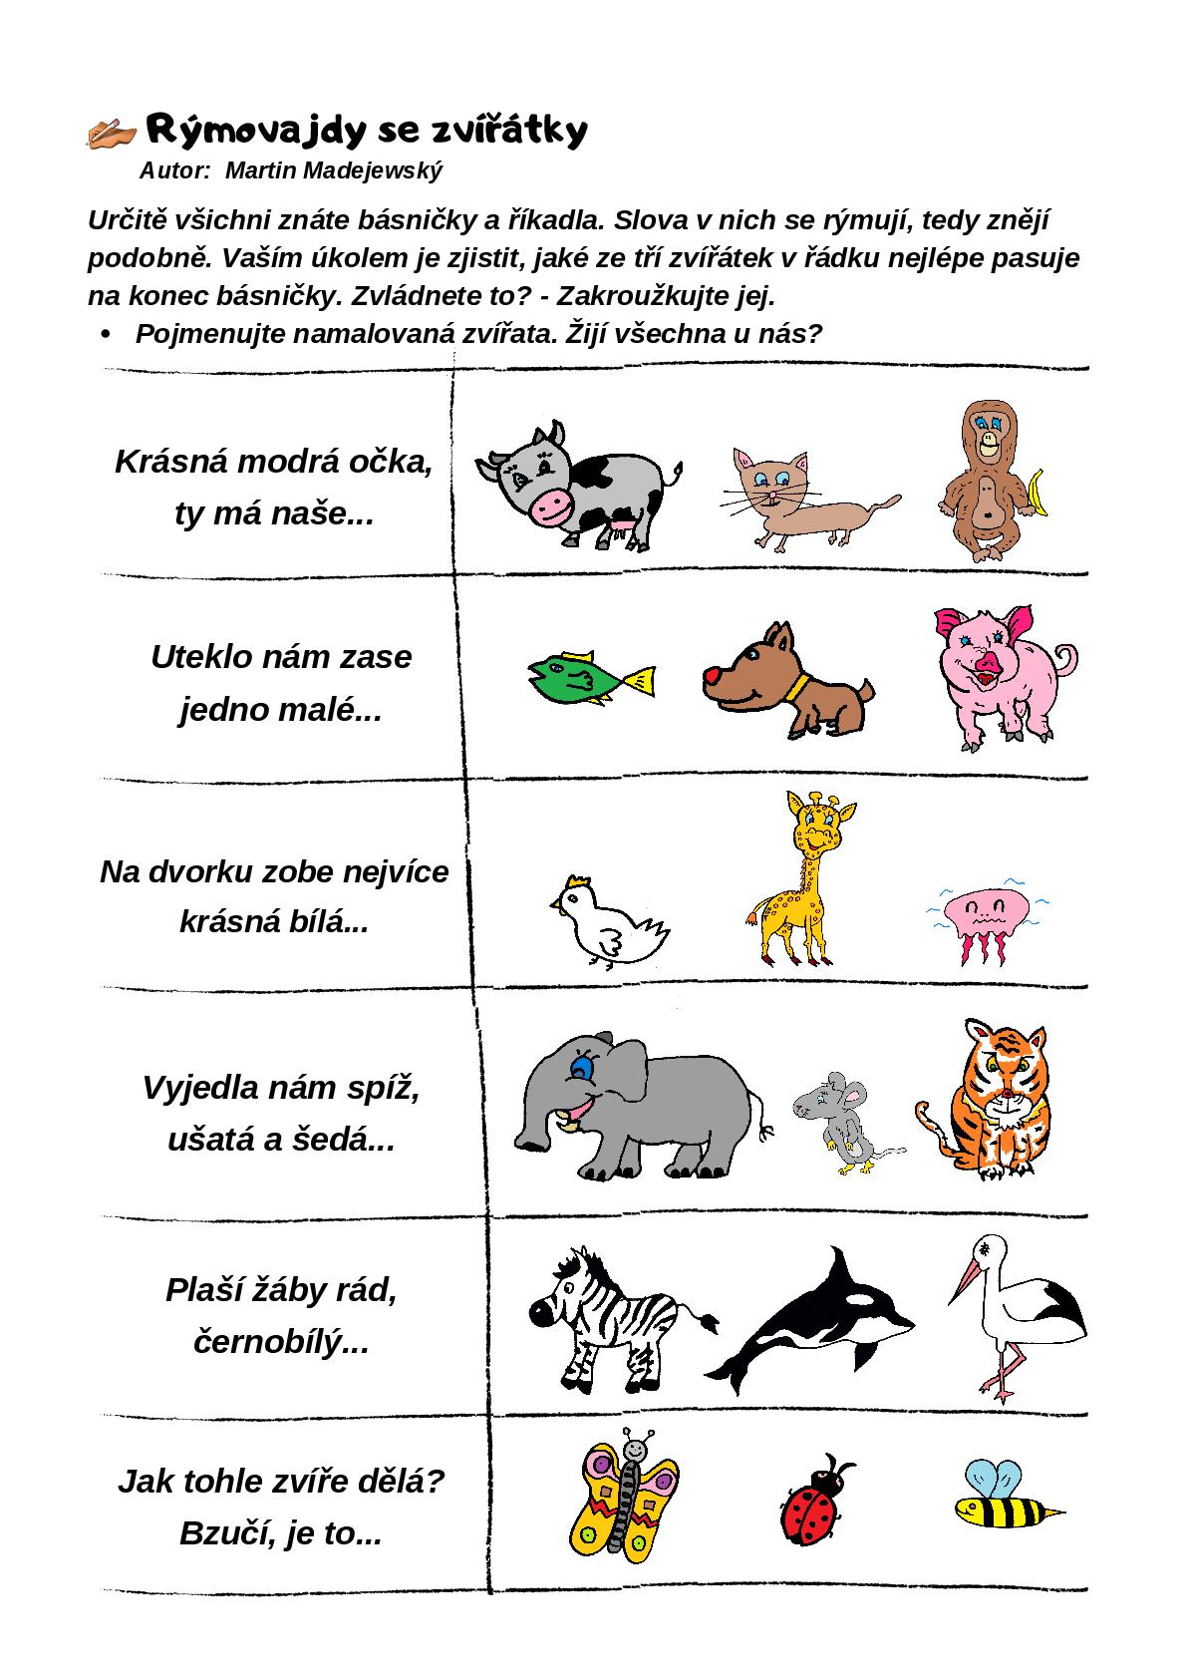

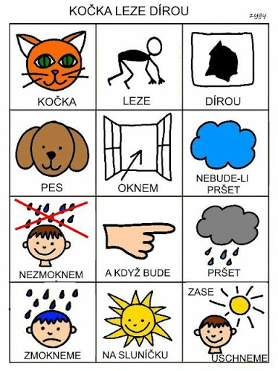

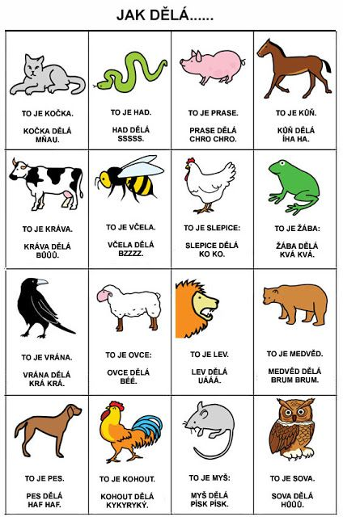

POHYBOVÉ ČINNOSTI

1.Malá kočička
Já jsem malá kočička, (na všechny čtyři, záda jsou rovné)
Ráda honím klubíčka. (lovíme pomyslné klubíčko)
Zádička si protáhnu, (vyhrbíme záda, na všech čtyřech)
Drápky své si vytáhnu, (posadíme se na paty, ruce natáhneme před sebe, prsty natáhneme-jako drápky)
Pak si přijdu pro mlíčko, (po čtyřech se pohybujeme vpřed)
A usnu jako klubíčko. (stulíme se do klubíčka na zemi)

2.Šneček
Pomaličku šneček leze, (lezeme po čtyřech+na záda si dáme papír, polštářek)
Na zádech si domek veze, (lezeme po čtyřech+na zádech máme papír, polštářek)
Leze, leze dolů z meze,
Už ten domek neuveze. (zastavit se, hlavou otáčíme ,,NE“)
Na chvilku se dovnitř schová, (stočíme se do klubíčka)
Pak poleze zase znova. (lezeme po čtyřech, na zádech opět papír, nebo polštářek)

3.Králík a ti ostatní
Králík dělá drobné skoky, (poskakujeme v dřepu)
Kohout zase dlouhé kroky, (děláme dlouhé kroky)
Kočička tiše našlapuje, (chůze po špičkách)
Pes se zrovna protahuje, (protahujeme se na místě)
Kachničky se kolébají, (,,kachní chůze“dřep+rukama si objímáme nohy)
A dál už to všichni znají, (stojíme na místě)
Jak že chodí zvířátka? (stojíme na místě+ruka kreslí otazník)

4.Zvířátka
Žába skáče, kvaky, kvak, (z bobečku vyskočit, ruce nahoru, prsty roztáhnout)
a takhle prý chodí čáp. (chůze s vysokým přednožením a propínáním v kolenou, ruce: klapající zobák)
Takhle malá káčátka, (dřep, ruce sepnout za záda, batolící se chůze)
tak mňoukají koťátka. (klek, ruce na podložku, kočičí hřbet, po dokončení věty mňoukáme)
A už cválá koníček, (běh, rukama držíme pomyslnou uzdu, jazykem cvrnkáme o patro)
na něm sedí Jeníček. (jména můžeme měnit, Petříček – Pepíček atd., sed na zem)
A takhle se plazí had, (leh na zemi, plazení, po dokončení věty syčíme)
syčí, že má hrozný hlad. (rukama hladíme bříško)
Pejsek štěká, haf, haf, haf, (lezení po čtyřech ve vzporu)
uděláme na něj baf. (na slovo baf – vyskočíme)
Takhle chodí medvědi, (stoj rozkročný, ruce/tlapy nahoru, houpavé přeskoky z nohy na nohu)
je jim dobře na zemi. (všichni se seběhneme do kruhu a obejmeme se společně)

VÝTVARNÉ A PRACOVNÍ ČINNOSTI
1.
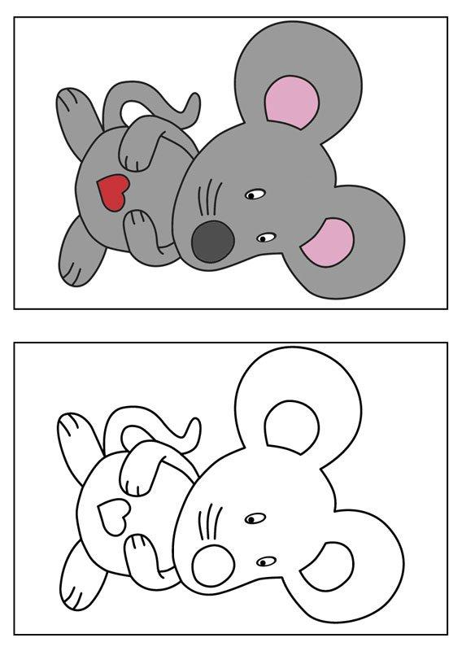

2.
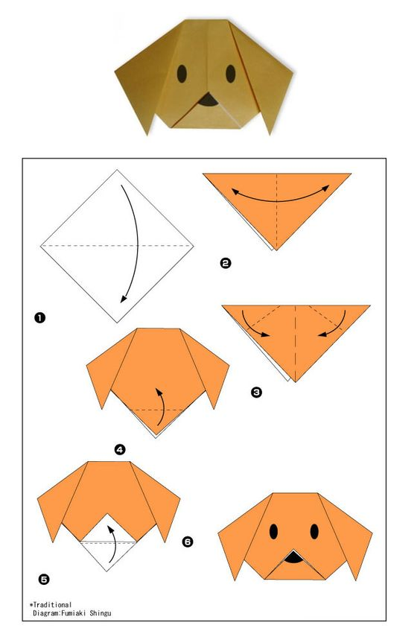
3.
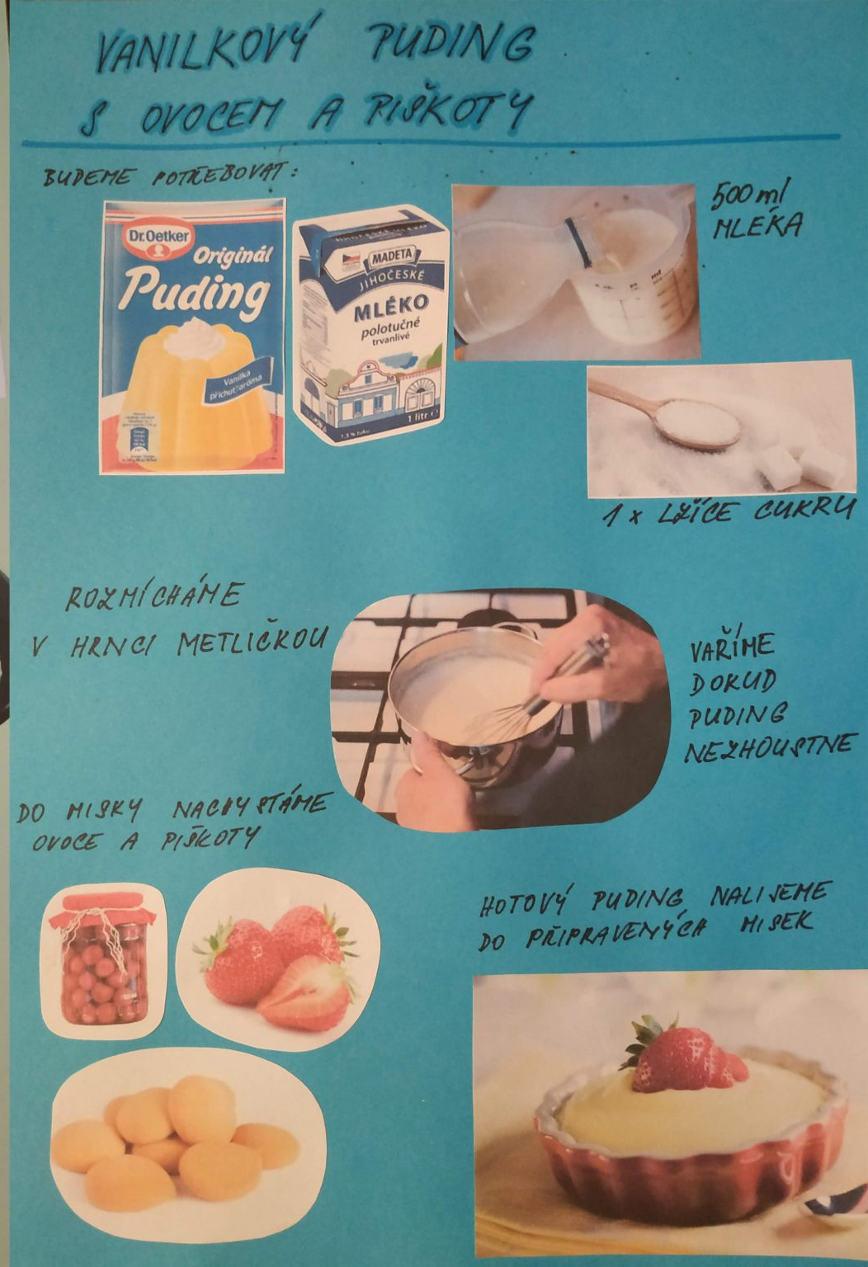
4.
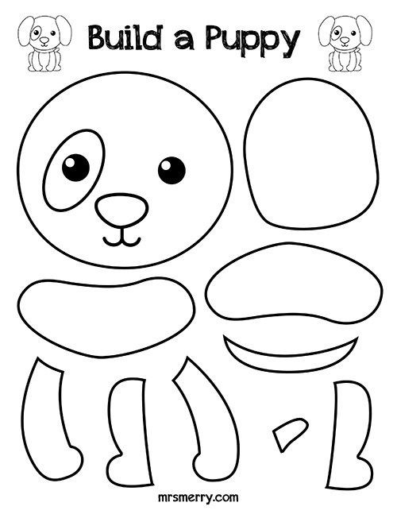
PRACOVNÍ LISTY
1.
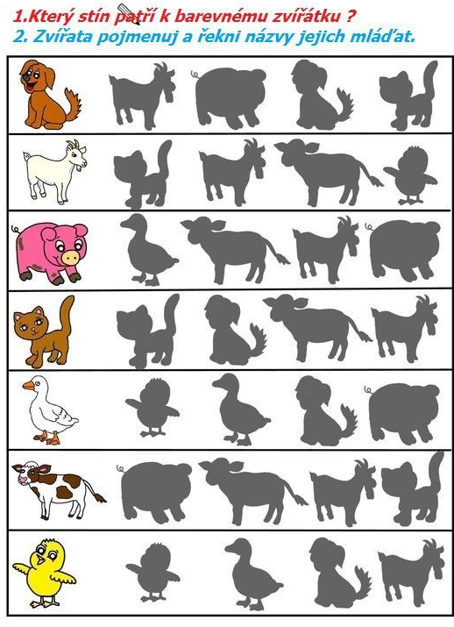
2.
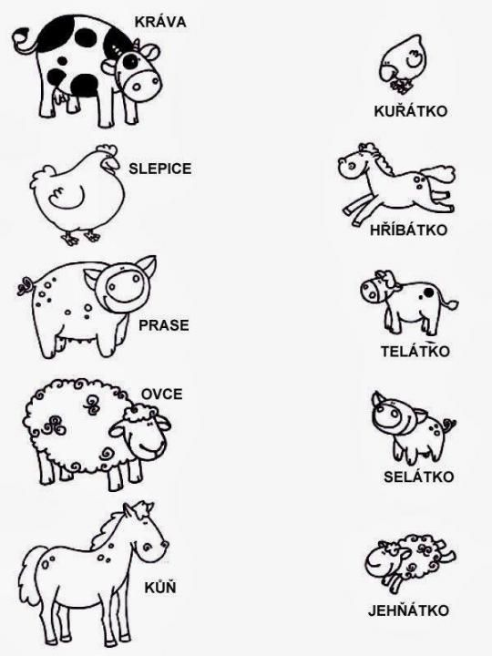
3.
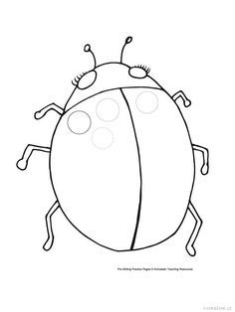

4.
